|  |
| --- |
| Оренбург-герб ВЕКТОРНЫЙ  Оренбургский городской  Совет  РЕШЕНИЕ  от 25.03.2024 № 482  О присвоении наименований  элементам планировочной  структуры, улично-дорожной сети, расположенным на территории городского округа город Оренбург |

На основании статей 12, 132 Конституции Российской Федерации,   
пункта 27 части 1 статьи 16, части 11 статьи 35 Федерального закона   
от 06.10.2003 № 131-ФЗ «Об общих принципах организации местного самоуправления в Российской Федерации», решения Оренбургского городского Совета от 17.06.2016 № 190 «Об утверждении Положения   
«О порядке присвоения наименований элементам улично-дорожной сети, элементам планировочной структуры в границах муниципального образования «город Оренбург», изменения, аннулирования таких наименований и установления мемориальных досок», руководствуясь пунктом 47 части 2 статьи 27 Устава муниципального образования «город Оренбург», принятого решением Оренбургского городского Совета от 28.04.2015 № 1015, Оренбургский городской Совет РЕШИЛ:

1. Присвоить элементам планировочной структуры и улично-дорожной сети наименования согласно перечню, указанному   
   в приложении к настоящему решению Совета.
2. Установить, что настоящее решение Совета вступает в силу   
   после его официального опубликования в газете «Вечерний Оренбург».
3. Поручить организацию исполнения настоящего решения Совета заместителю Главы города Оренбурга по градостроительству, земельным вопросам и дорожному хозяйству.
4. Возложить контроль за исполнением настоящего решения Совета   
   на председателя постоянного депутатского комитета по местному самоуправлению и правотворчеству.

Председатель

Оренбургского городского Совета О.П. Березнева

Первый заместитель

Главы города Оренбурга А.С. Кудинов

Приложение

к решению Совета

от 25.03.2024 № 482

Перечень

элементов планировочной структуры и улично-дорожной сети,

подлежащих наименованию

1. Присвоить:

элементу планировочной структуры с местоположением: Российская Федерация, Оренбургская область, городской округ город Оренбург, город Оренбург с типом «территория» наименование «СНТ «Дубки». Территория состоит из контура, ограниченного условно проведенной замкнутой линией, соединяющей последовательно поворотные точки, которыми являются земельные участки, входящие в состав СНТ «Дубки», с кадастровыми номерами: 56:44:0239001:364, 56:44:0239001:391, 56:44:0239001:1247, 56:44:0239001:6331, 56:44:0239001:12266, 56:44:0239001:6408, 56:44:0239001:6409, 56:44:0239001:617, 56:44:0239001:1221, 56:44:0239001:1365, 56:44:0239001:1343, 56:44:0239001:1216, 56:44:0239001:3281, 56:44:0239001:347, 56:44:0239001:346;

элементам улично-дорожной сети с местоположением: Российская Федерация, Оренбургская область, городской округ город Оренбург, город Оренбург, территория «СНТ «Дубки» с типом «улица»: наименования: «Хлеборобная», «Водопроводная», «Трансформаторная», «Подлесная», «Яблочная», «Лесная», с типом «линия» наименования: «1-я», «2-я», «3-я»,   
«4-я», «5-я», «6-я», а также с типом «переулок» наименования: «Рябиновый», «Тупой», согласно схеме расположения, указанной в приложении 1.1   
к настоящему решению Совета.

2. Присвоить:

элементу планировочной структуры с местоположением: Российская Федерация, Оренбургская область, городской округ город Оренбург, город Оренбург с типом «территория» наименование «СНТСН «Сигнал   
п. Берды». Территория состоит из контура, ограниченного условно проведенной замкнутой линией, соединяющей последовательно поворотные точки, которыми являются земельные участки, входящие в состав СНТСН «Сигнал п. Берды», с кадастровыми номерами: 56:44:0306001:227, 56:44:0306001:226, 56:44:0306001:154, 56:44:0306001:80, 56:44:0306001:218, 56:44:0306001:208;

элементу улично-дорожной сети с местоположением: Российская Федерация, Оренбургская область, городской округ город Оренбург, город Оренбург, территория «СНТСН «Сигнал п. Берды» с типом «улица»: наименование: «Балталинская» согласно схеме расположения, указанной   
в приложении 1.2 к настоящему решению Совета.

3. Присвоить:

элементу планировочной структуры с местоположением: Российская Федерация, Оренбургская область, городской округ город Оренбург, город Оренбург с типом «территория» наименование «СНТ «Пенсионер». Территория состоит из контура, ограниченного условно проведенной замкнутой линией, соединяющей последовательно поворотные точки, которыми являются земельные участки, входящие в состав СНТ «Пенсионер», с кадастровыми номерами: 56:44:0241001:15994, 56:44:0241001:4873, 56:44:0241001:5301, 56:44:0241001:8791, 56:44:0241001:8800, 56:44:0241001:5279, 56:44:0241001:5239, 56:44:0241001:8631, 56:44:0241001:5186, 56:44:0241001:5028, 56:44:0241001:4943;

элементам улично-дорожной сети с местоположением: Российская Федерация, Оренбургская область, городской округ город Оренбург, город Оренбург, территория «СНТ «Пенсионер» с типом «улица»: наименования:   
«1-я Садовая», «2-я Садовая», «3-я Садовая», «4-я Садовая», «5-я Садовая», «Березка», «Веселая», «Вишневая», «Владимирская», «Зеленая», «Каштановая», «Кольцевая», «Красногорская», «Малиновая», «Овражная», «Озерная», «Сосновая», «Тихая», «Уральская», «Уютная», «Цветочная», «Центральная», «Яблочная», «Ягодная», с типом «переулок» наименования: «Виноградный», «Дубовый», «Земляничный», «Кленовый», «Красный», «Летний», «Липовый», «Малый», «Медовый», «Радужный», «Сливовый», «Дружбы», согласно схеме расположения, указанной в приложении 1.3 к настоящему решению Совета.

4. Присвоить:

элементу планировочной структуры с местоположением: Российская Федерация, Оренбургская область, городской округ город Оренбург, город Оренбург с типом «территория» наименование «СНТСН «Аэлита». Территория состоит из контура, ограниченного условно проведенной замкнутой линией, соединяющей последовательно поворотные точки, которыми являются земельные участки, входящие в состав СНТСН «Аэлита», с кадастровыми номерами: 56:44:0201002:3691, 56:44:0201002:3201, 56:44:0201002:3183, 56:44:0201002:3182, 56:44:0201002:3163, 56:44:0201002:3181, 56:44:0201002:3218, 56:44:0201002:6601, 56:44:0201002:3728;

элементам улично-дорожной сети с местоположением: Российская Федерация, Оренбургская область, городской округ город Оренбург, город Оренбург, территория «СНТСН «Аэлита» с типом «улица»: наименования: «Правовая», «Широкая», «Хоровая», «Садовая», «Клубная», «Зеленая», «Ткацкая», «Дачная», «Силовая», «Центральная» согласно схеме расположения, указанной в приложении 1.4 к настоящему решению Совета.

Приложение 1.1

к решению Совета

от 25.03.2024 № 482

Схема

расположения элементов улично-дорожной сети   
на территории «СНТ «Дубки», подлежащих наименованию

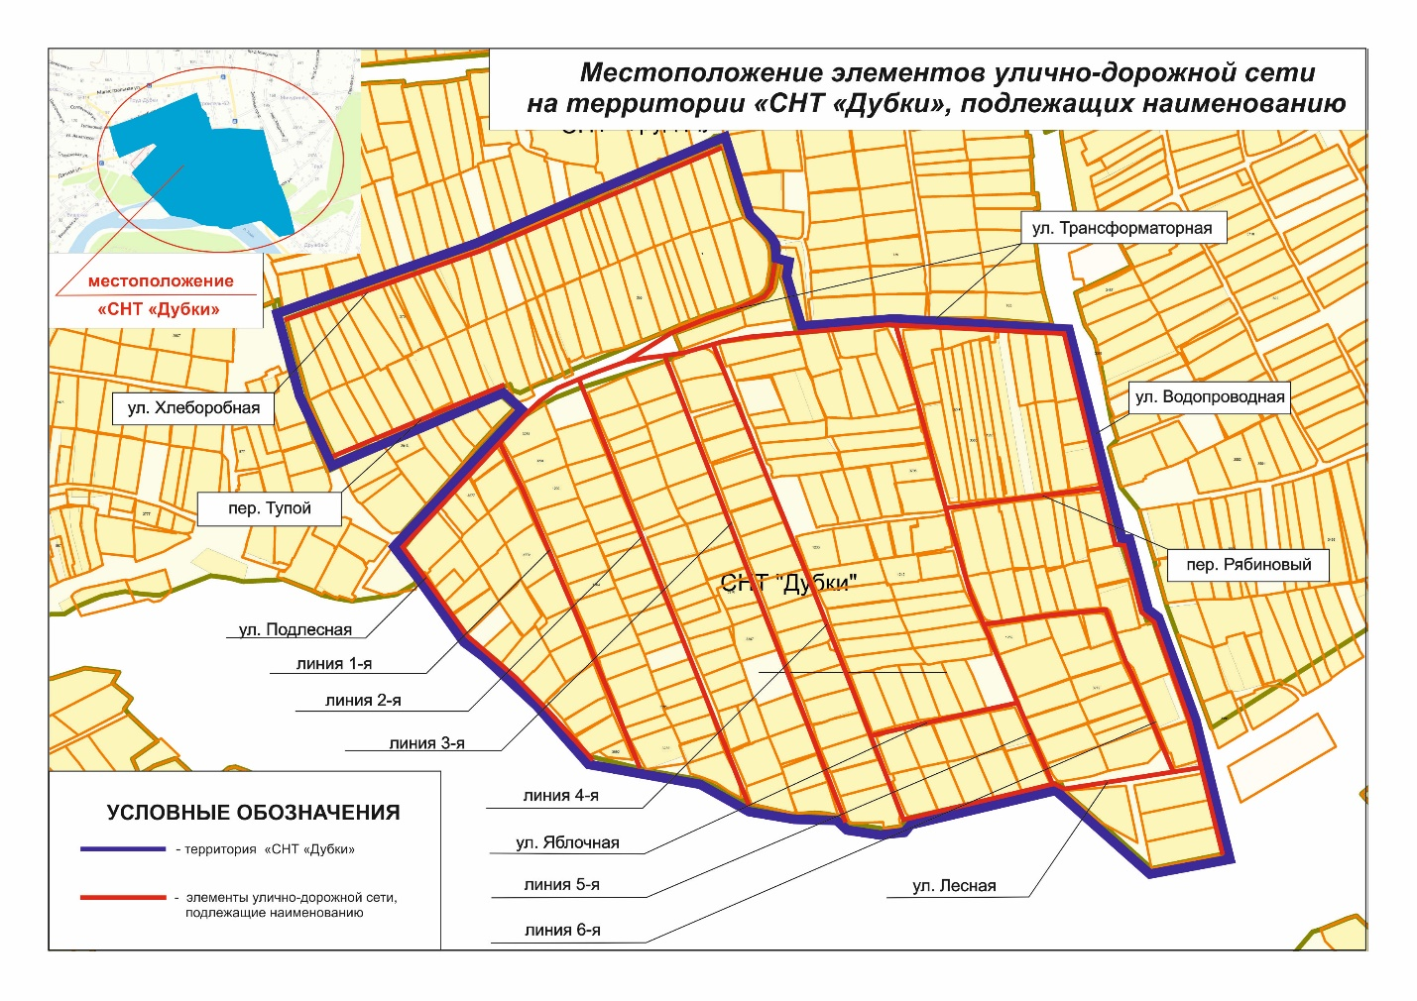

Приложение 1.2

к решению Совета

от 25.03.2024 № 482

Схема

расположения элемента улично-дорожной сети   
на территории «СНТСН «Сигнал п. Берды», подлежащего наименованию

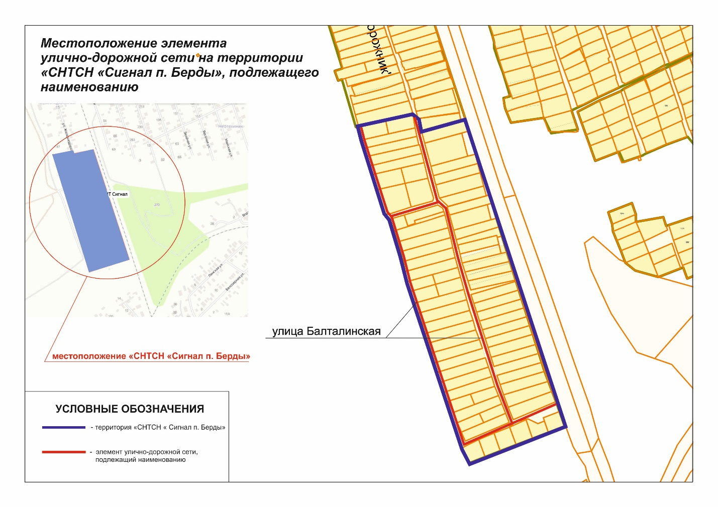

Приложение 1.3

к решению Совета

от 25.03.2024 № 482

Схема

расположения элементов улично-дорожной сети   
на территории «СНТ «Пенсионер», подлежащих наименованию

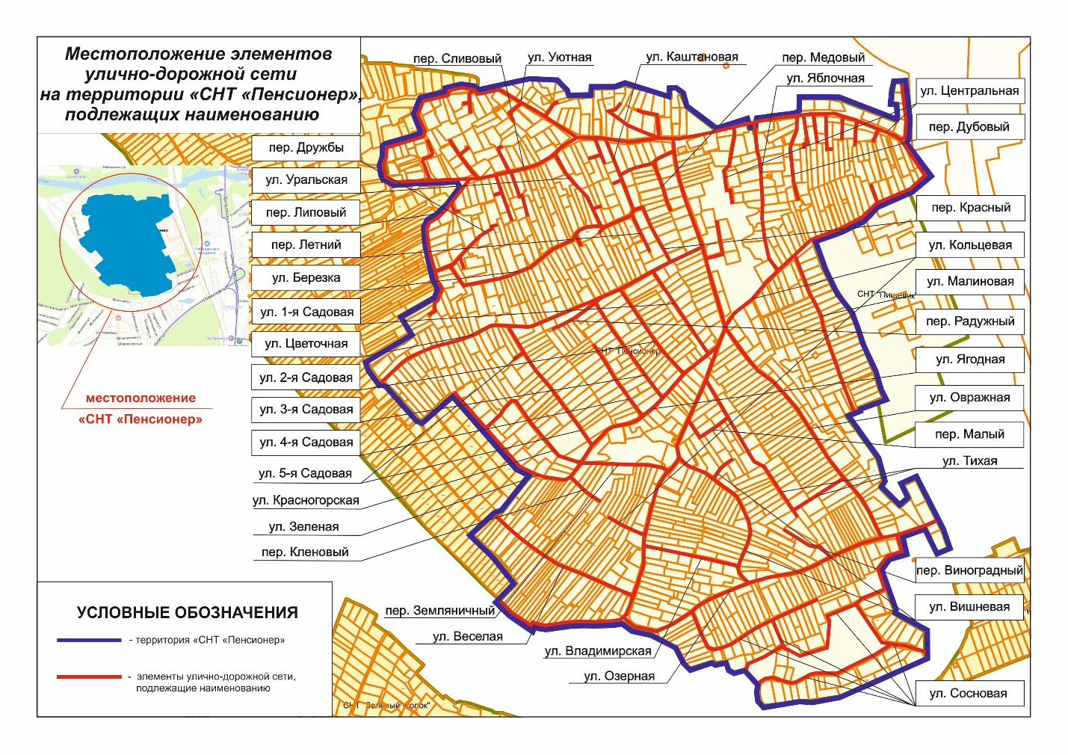

Приложение 1.4

к решению Совета

от 25.03.2024 № 482

Схема

расположения элементов улично-дорожной сети   
на территории «СНТСН «Аэлита», подлежащих наименованию

